ВВЕДЕНИЕ

Согласно Федеральному закону «Об образовании в РФ» дополнительное образование определено как вид образования, направленный на всестороннее удовлетворение образовательных потребностей человека в интеллектуальном, духовно-нравственном, физическом и (или) профессиональном совершенствовании [4]. Повышение интереса к дополнительному образованию сегодня обусловлено многообразием предлагаемых программ и направлений в сфере культуры и художественного образования, отдельному вниманию со стороны государства. Поддержкой юных талантов занимается Федеральный проект «Творческие люди» в рамках Национального проекта «Культура». Проект направлен на поддержку творческих инициатив, способствующих самореализации населения, в первую очередь талантливых детей и молодежи [3]. Так же согласно анализу образовательной МБУ ДО Детского Дома культуры городского округа Тольятти за 2000-2022 гг. 40 % контингента учащихся в возрасте от 5 до 17 лет выбирают для своего развития дополнительное образование в области хореографии.
Хореографическое искусство обладает редкой возможностью воздействовать на мировоззрение ребенка. Ведь танец существует столько же, сколько человек. Ещё на заре своей истории человеческое общество открыло способы выражения мыслей, эмоций через движения, танец.
Сегодня танец, давая выход детской энергии, наполняет ее бодростью, удовлетворяет потребность ребенка в празднике, в зрелище и игре, выступает при этом как средство для развития творческих способностей, внутренней культуры человека, массового общения людей, имеет ни с чем несравнимое воспитательное значение.
Многие ученые в своих исследованиях подчеркивают, что культурный
опыт былых эпох продолжает жить в культуре более позднего времени в
совершенно преобразованном виде, а подчас и с современным смыслом. Именно поэтому мы, как педагоги дополнительного образования, считаем, что при знакомстве детей с традициями, обычаями хореографической культуры, необходимо помнить, что инновация и импровизация начинаются с хорошо заложенной традиционной основы.
50-летняя история коллектива, его традиции строятся на народной хореографии, которая лежит в основе каждого танца. Простые и лаконичные, сложно сюжетные и разно жанровые по своему построению танцевальные композиции, проникнуты духом патриотизма и любви к Родине особенно актуальны в наше время. Профессионализм педагогов и воспитанников доказывает тот факт, что с 1972 года ансамблю присвоено звание «Образцовый самодеятельный коллектив», в 2016 году – звание «Заслуженный коллектив народного творчества РФ». Ежегодно растет количество завоеванных Гран – При, ширится география поездок. Так же высока востребованность коллектива на городских, областных, всероссийских и международных концертных площадках.
Активным, творческим, пробуждающим в человеке художественное начало является сам процесс обучения танцу. Осваивая танцевальную лексику, учащиеся Образцового ансамбля танца «Счастливое детство» не просто пассивно воспринимают красивое и духовное, они преодолевают определенные трудности, проделывают определенную немалую работу.
Поэтому, отдавая ребенка в хореографию, родители, прежде всего, должны знать, что это огромный труд для ребенка и результат не может быть сиюминутным. Желание ребёнка заниматься должно быть осознанным, и родители должны поддерживать интерес, а иногда и настоять на обязательном посещении занятий.
К сожалению, очень часто в процессе обучения педагогам приходится сталкиваться не только с нежеланием ребенка трудиться, но и с непониманием со стороны родителей. Ведь на занятиях хореографией большое внимание уделяется развитию подвижности, эластичности и гибкости суставов, мышц, а это невозможно без физических преодолений, болезненных ощущений у ребенка и тактильном взаимодействии с педагогом. Все это приводит к временным конфликтам со стороны учащихся, их родителей (законных представителей), которым не понятна обоснованность применения тактильного контакта в связи с низким уровнем родительской педагогической культуры.
Нам, как педагогам дополнительного образования, важно поделиться накопленным опытом применения тактильного контакта, а так же обоснованием его применения на уроках хореографии в предлагаемом методическом пособии для педагогов дополнительного образования «Тактильный контакт на уроках хореографии».
Цель работы – описание методологии тактильного контакта и опыта его использования на уроках хореографии. Для достижения цели необходимо решение ряда задач:
- определить специфику организации образовательного процесса на уроках хореографии;
- изучить методологию тактильного контакта;
-выявить особенности применения тактильного контакта на уроках хореографии;
- описать практическое применение тактильного контакта при формировании тактильной памяти на уроках хореографии.
Итогом работы станет методическое пособие для педагогов дополнительного образования «Тактильный контакт на уроках хореографии», которое можно использовать в работе учреждений сферы художественного образования, а так же при подготовке бесед с родителями и учащимися по вопросам организации образовательного процесса. Авторами пособия являются Морозова Марина Геннадьевна, педагог дополнительного образования, руководитель образцового ансамбля танца «Счастливое детство», и Максимова Екатерина Владимировна, старший методист, педагог дополнительного образования МБУ ДО ДДК г.о. Тольятти.

ОСНОВНАЯ ЧАСТЬ

- Специфика организации образовательного процесса на уроках хореографии
Обучение – это двусторонний процесс. Деятельность педагога обычно называют преподаванием, а деятельность учащегося – учением. Термин преподавание следует считать условным, поскольку педагог не только преподаёт (преподносит) знания, но ещё и развивает и воспитывает учащихся.
Образовательный процесс на уроках хореографии не только процесс овладения тем, что дано преподаванием, это сложный процесс познавательной деятельности, в котором происходит освоение обобщённого традиционного опыта, накопленного человечеством в виде знаний, приобретение индивидуального опыта познания при помощи самостоятельного оперирования знаниями, овладения необходимыми навыками.
Процесс познания учащихся протекает в совместной деятельности с педагогом, под его руководством. Педагог направляет этот процесс в соответствии с возрастными возможностями и особенностями учащихся, он систематизирует, конкретизирует содержание обучения, придаёт логическое обоснование знаниям, которым овладевают учащиеся. Отталкиваясь от традиционных методов и форм обучения хореографии, он изыскивает наиболее рациональные инновационные пути развития своих учащихся.
В современном понимании для обучения хореографии характерны следующие признаки:
• цель (общая, как освоение навыков хореографии), задачи;
• совместная деятельность учителя и учащихся;
• преподавание основ и методики классического и народно-сценического танцев;
• тренировка, то есть самостоятельная работа учащихся;
• организация учебного и творческого процесса;
• соответствие закономерностям возрастного развития учащихся;
• одновременное осуществление эстетического и нравственного воспитания, физического развития детей, формирование чувства коллективизма.
Успех обучения в конечном итоге определяется отношением учащихся к учению, их стремлению к творческому познанию, способностью осознанно и самостоятельно приобретать знания, умения, навыки. Учащийся не только объект обучающих воздействий, он субъект специально организуемого познания, субъект педагогического процесса. И если процесс организован правильно, то отдельным его направлением становится выявление одаренных учащихся, которые в конечном результате становятся профессионально ориентированными. Одарённого ребёнка выделяет отличная память, повышенная концентрация внимания на чем-либо, упорство в достижении результата в сфере, которая ему интересна. К этому нужно прибавить и степень погруженности в задачу [1, с. 8].
Для создания условий раскрытия и развития творческого потенциала учащихся, формирование у них устойчивой мотивации к занятиям хореографией и достижение ими высокого творческого результата используются различные методы работы. Для развития хореографических способностей наиболее востребованным является метод «от простого к сложному». Он включает в себя:
- визуальный контакт (наглядная подача материала самим педагогом, также
при современных технологиях возможно знакомство с новыми танцевальными движениями на основе видеоматериала, просмотр, как отдельных видео уроков, так и выступления ведущих хореографических коллективов);
- теоретический аспект (объяснение правил и методик выполнения движений и элементов азбуки хореографии с учетом возрастных и физических особенностей детей, степени их подготовленности к выполнению задания);
- практика (разучивание и проработка элементов танцевальной связки в комбинации, закрепление разученного путем многократного повторения, тренировка мышечной памяти).
Подобное деление отражает основные каналы восприятия человека: визуальный, аудиальный и кинестетический. Людей, у которых ведущий тип восприятия зрение называют визуалами. Они имеют хорошую зрительную память, умеют представлять и планировать. Если ведущим становится слух – человека называют аудиалом. Человека, у которого активным является осязание, называют кинестетиком. Они воспринимают большую часть информации через ощущения и с помощью движений. Но как правило, у большинства людей каналы восприятия находятся во взаимодействии – сочетании нескольких с преобладанием одного. Соответственно, во время урока педагог может и должен представлять информацию учащимся используя все каналы восприятия.
Начинать занятия хореографией лучше всего в 5-7 лет. В этом возрасте у ребенка уже достаточно энергии и сил для получаемых нагрузок, опорно-двигательный аппарат пластичен. Однако у детей недостаточно развит анализаторный аппарат (сенсорные системы): зрительная, слуховая, мышечная и вестибулярная чувствительность [2, с. 4]. Дети не умеют долго слушать музыку, неточно воспринимают движения, плохо ориентируются в пространстве. Воздействовать на них в процессе обучения необходимо так же с учетом типов восприятия. И если такие методы как показ, проговаривание понятны детям, то прикосновения могут вызывать непонимание. Причем не только у учащихся, но и их родителей (законных представителей).

  - Методология тактильного контакта
Специфика обучения хореографии такова, что педагог, как организатор образовательного процесса вправе давать учащимся распоряжения, относящиеся к соблюдению ими техники безопасности и санитарно-гигиенических норм, а также учебной дисциплины и общепринятых норм поведения.
С целью достижения высокой разборчивости речи в условиях зала для занятий, педагог имеет право повысить силу голоса в пределах 85 дб на частоте 1000 гц (сравнимо со звуком музыкального центра 85-120 дб), что рекомендовано комитетом по акустике Международной организации по стандартизации вследствие повышенного шума самого образовательного процесса.
Так же необходим межличностный, тактильный контакт (прикосновение) учащегося и педагога в образовательном процессе при постановке и отработке танцевальных движений, гимнастических трюков, обеспечивающих правила безопасности на занятиях, охрану здоровья ребенка, предупреждение травматизма.
И именно тактильный контакт на уроках хореографии заслуживает отдельного внимания и более детального изучения. К проблеме тактильного воздействия обращались Х.Миккин, И.Н.Горелов, А.Пиз и др. Она актуальна и для системы основного и для дополнительного образования и является частью педагогического общения.
Тактильный (от лат. tactilis – осязательный) – ощущение давления, осязание, чувства, прикосновения.
Простейшим и исходным элементом чувственного познания и человеческого сознания является ощущение. Ощущения – это отражение отдельных свойств предметов и явлений, непосредственно воздействующих в данный момент на органы чувств. Характерная особенность ощущений их сиюминутность, непосредственность. Ощущения возникают, как только наши органы чувств соприкоснулись с тем или иным объектом материального мира и существуют какие-то мгновения, по истечении которых преобразуются в восприятии. Раздражение – физиологический процесс, под его воздействием в нервных клетках возникает физиологический процесс – возбуждение, которое по афферентным нервным волокнам передается в соответствующий участок мозга. Только в мозге физиологический процесс превращается в психический, и человек ощущает то или иное свойство предмета или явления.
Этот процесс происходит от того, что при прикосновении мы сначала ощущаем давление, касание. Ощущение боли, которое появляется при высоких давлениях и возникает не только при касании, становится некоторой общей характеристикой разных сигналов, поступающих в мозг. Рецепторы прикосновения (тактильные) бывают несколько видов: одни из них очень чувствительны и возбуждаются при деформации кожи на 0,1 мкм, другие возбуждаются лишь при значительном давлении, вызывая тактильные ощущения.
Тактильное ощущение – это ощущение прикосновения. Наибольшая острота тактильной чувствительности характерна для частей тела, активно осуществляющих двигательные функции. Это кончики пальцев рук и ног, кончик языка. Гораздо менее чувствительны живот, спина, внешняя сторона предплечья.
Различный характер имеют ощущения, вызываемые прикосновением, давлением, вибрацией, действием фактуры и протяженности. Кожные рецепторы реагируют на стимуляцию трех видов: давление, или прикосновение, температуру и боль. В соответствии с этим к кожным ощущениям относят тактильные, температурные и болевые ощущения.
Тактильные ощущения так же обогащают восприятие и повышают тактильную чувствительность.
Тактильная чувствительность (лат. tactilis - осязаемый, от tango – касаюсь), ощущение, возникающее при действии на кожную поверхность различных механических стимулов. Тактильная чувствительность – разновидность осязания; зависит от вида воздействия – тактильных стимулов - прикосновения, давления, вибрации (ритмического прикосновения). Тактильные стимулы воспринимаются свободными нервными окончаниями, нервными сплетениями вокруг волосяных фолликулов.
Каждый тип ощущений дает специфическую информацию. Но в то же время имеются и общие закономерности, характерные для всех видов ощущений. К ним относятся уровни чувствительности, или «пороги ощущений», их адаптация и взаимодействие, контраст и синестезия.
Иногда под действием одного раздражителя могут возникнуть ощущения, характернее для другого раздражителя. Данное явление связано с синестезией. Синестезия (от греч. synaisthesin – совместное чувство, единовременное ощущение) – психическое состояние, при котором действие раздражителя на соответствующий орган чувств, помимо своей воли, но и одновременно еще и добавочное ощущение или представление, характерное для другого органа чувств.
Это происходит, так как физиологическим аспектом ощущений служат анализаторы, которые состоят из рецепторов (глаз, ухо, вкусовые луковицы, расположенные на поверхности языка и т.д.), нервных путей и соответствующего участка мозга. Для того чтобы возникло ощущение, необходимо, чтобы тот или иной предмет, явление воздействовали на рецептор своим определенным свойством, цветом, температурой, поверхностью, вкусом, запахом и т.д. воздействие может быть контактным (прикасание к предмету пальцем, рукой, кожей и т.д.). Именно так мы получаем полную информацию об окружающем мире, и здесь очевидна значимая роль тактильного контакта.
Тактильный контакт - форма кожной чувствительности, обусловленная работой двух видов рецепторов кожи: нервных сплетений, окружающих волосяные луковицы, и состоящих из клеток соединительной ткани капсул. Чтобы понять, что происходит в мозгу и организме, необходимо начать снаружи – с кожи. Это самый большой орган, общей площадью около 20 кв.м. При прикосновении случается давление на кожу, что передается на подкожные рецепторы. Эти рецепторы получают стимуляцию давления. И посылают сигнал в мозг.
Тактильный контакт между взрослым и ребенком начинается еще до того, как ребенок обретает способность к визуальному, аудиальному общению. Прикосновения являются генетически первым тактильным контактом, исходным каналом коммуникации, самым непосредственным способом эмоционального взаимодействия.
Таким образом, мы видим, что ощущения человека бесконечно многообразны. Существует также несколько вариантов классификации ощущений. Обычно при классификации используют следующие критерии:
- по наличию или отсутствию непосредственных контактов рецептора с раздражителем, вызывающим ощущение;
- по месту расположения рецепторов;
- по времени возникновения в ходе эволюции;
- по модальности (виду) раздражителя.

  - Особенности применения тактильного контакта на уроках хореографии
Трудно представить образовательный процесс на уроках хореографии, организованный только при помощи слов. Жест, мимика, взгляд, поза порой оказывает более сильное впечатление, чем слова. Американский психолог Ф.Селже считал, что при разговоре значимость слов составляет лишь 7%, интонация – 38% и мимика – 55%. Только взаимодействие каналов восприятия дает полноту ощущений.
Как правило, выделяют три основных класса ощущений:
- экстерорецептивные, возникающие при воздействии внешних стимулов на рецепторы, расположенные на поверхности тела;
- интерорецептивные (органические), сигнализирующие о том, что происходит в организме (ощущения голода, жажды, боли и т.п.);
- проприорецептивные, расположенные в мышцах и сухожилиях; с их помощью мозг получает информацию о движении и положении различных частей тела.
Так, если среди двигательных функций особое значение для хореографии имеет координация движений, то раздражителем в нервных клетках возникает физиологический процесс – возбуждение нервной координации (чувство ритма, равновесия, различных поз, осанки и т.п.). В этом случае возникают экстерорецептивные ощущения, возникающие при воздействии музыкального сопровождения на рецепторы, которые могут быть закреплены в памяти. Музыкально-ритмическая координация – это умение согласовывать движения частей тела и времени и пространстве под музыку.
Психолог Ричард Геслин распределил прикосновения по категориям в соответствии с взаимоотношениями, которые сложились между людьми, которые прикасаются друг к другу. Нас интересует категория «функционально-профессиональные» - это прикосновения, обусловленные профессиональной деятельностью.
Так, например, педагог в классе хореографии прикасается к ребенку с различной силой воздействия для получения ощущения необходимого положения корпуса. Т.е. выполняя свои профессиональные обязанности чисто функционально. Такого рода контакт называется «безучастным прикосновением» - люди касаются другого человека, чтобы достичь какой-то цели или оказать услугу, а вовсе не потому, что хотят проявить вам свои чувства.
Однако только из-за того, что профессиональное прикосновение названо «безучастным», это вовсе не означает, что оно не может повлиять на наше поведение. Например, когда педагог на уроке дружески касается частей тела ученика, то ученик начинает вести себя на уроке более активно. Именно поэтому педагог подбадривает ученика обниманием или другими видами телесного касания. Дружеские прикосновения дают универсальный и положительный эмоциональный фон на уроке.
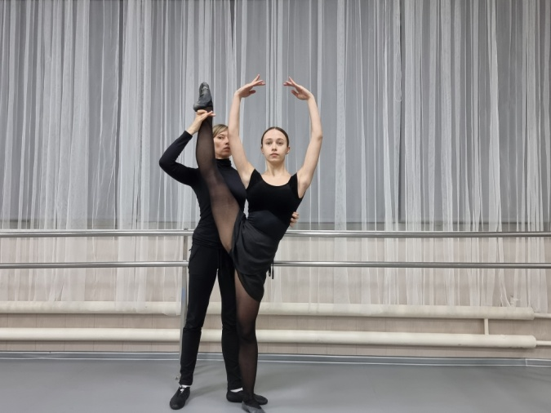
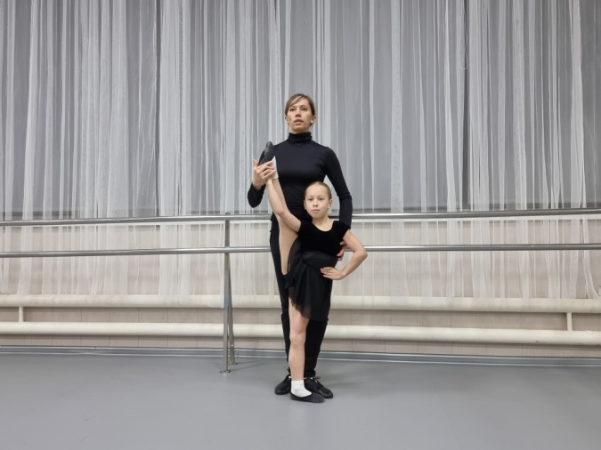

Действия и прикосновения педагога на уроке хореографии являются формами тактильного раздражения и включают активную, динамическую фазу, возникающую при движении. Корковый отдел мозга, в который поступает тактильная информация, взаимодействует с другими мозговыми центрами, в частности, очень тесно со зрительным и центром мышечной чувствительности. Это взаимодействие и позволяет распознать и оставить в памяти необходимое положение хореографической позы.
Система тактильной чувствительности (ощущения давления, прикосновения, фактурности и вибрации) охватывает все человеческое тело. Наибольшее скопление тактильных клеток наблюдается на ладони (отсюда прикосновения рукой к спине, к ноге, к руке на уроках хореографии), на кончиках пальцев (бывает достаточно прикоснуться пальцами к локтю руки и колену ноги для восполнения в памяти ощущения правильной позиции).

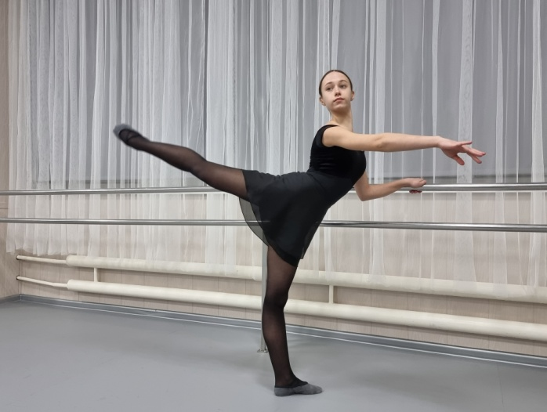
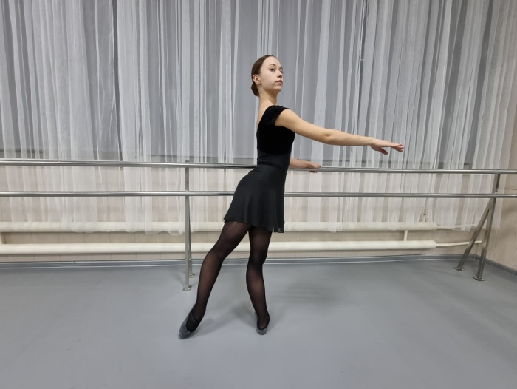

Таким образом, рука, вовремя положенная на определенную часть тела, рассматривается как знак поддержки, как направление правильного пути к осанке, хореографической позе.

- Формирование тактильной памяти посредством применения тактильного контакта на уроках хореографии
В основе кинестетического восприятия лежит не только прикосновение или любой другой вид тактильного контакта, но и мышечная память. Это умение держать равновесие даже с закрытыми глазами, двигаться по температурным ощущениям и прочие аспекты, что воздействуют на наши рецепторы. В мышечной координации характерно групповое взаимодействие мышц, которые обеспечивают устойчивость тела (при ходьбе, беге и других движениях). Двигательная же координация – это процесс согласования движений звеньев тела в пространстве и во времени (одновременное и последовательное). Все это формирует тактильную память.
Тактильная память, запоминание движения или профессиональная память – одна из особенностей координации, зависит от работы зрительного и вестибулярного аппаратов и других органов.
Пространственные ощущения тесно переплетаются с двигательными. Хореографические произведения – это, прежде всего, процесс, движение, развитие во времени. А оценка движения, динамических форм, встречающихся в действительности, - это во многих случаях и оценка пространства движения. Здесь восприятие пространства опирается на ощущения скорости, интенсивности, направленности движений.
Несмотря на очевидность роли движений в зрительном и тактильном восприятии следует особо подчеркнуть, что моторный компонент перцептивного (чувственного) процесса также является непременным условием формирования и функционирования зрительного образа.
На первом этапе формирования новых перцептивных действий (т. е. в тех случаях, когда ребенок сталкивается с совершенно новым, неизвестным ему ранее классом перцептивных задач) процесс начинается с того, что проблема решается в практическом плане, с помощью внешних, материальных действий с предметами. Это, конечно, не означает, что такого рода действия совершаются «вслепую», без всякой предварительной ориентировки в задании. Но поскольку последняя базируется на прошлом опыте, а задачи ставятся новые, эта ориентировка оказывается на первых порах недостаточной, и необходимые исправления вносятся непосредственно в процессе столкновения с материальной действительностью, по ходу выполнения практических действий.
Так, например, в работе над развитием силы и легкости ног и подвижности тазобедренного сустава в упражнении BATTEMANT TENDU JETE движения чередуются вперед и назад в V позиции. Педагогу следует внимательно следить за вытягиванием пальцев в воздухе.
В тот момент, когда нога идет обратно – педагогу достаточно просто показать положение вытянутых пальцев на полу и ребенок быстро включается в задачу.
Для того чтобы возникло ощущение, необходимо, чтобы тот или иной предмет, явление воздействовали на рецептор своим определенным свойством, цветом, температурой, поверхностью, вкусом, запахом и т.д. Воздействие может быть контактным (прикасание к предмету пальцем, рукой, кожей и т.д.). Однако во всех случаях воздействие предмета раздражает специальные чувствительные клетки рецептора.
Так, к примеру, выполняя упражнение BATTEMENT FRAPPE, развивая силу ног, ловкость и подвижность колена, рецептором являются ноги. В данном упражнении акцент движения - от ноги, отскок именно от удара в законченном виде. Здесь колено опорной ноги сильно вытянуто. Ноги очень выворотны: в частности при FRAPPE вперед педагог очень активно и ярко показывает своими движениями положение – выведение пятки вперед, отведение колена назад. Именно яркий, наглядный пример отведения ноги вверх и назад, не роняя колена, подведения к себе пяткой подтверждается двигательной кинестезией восприятия: увидел – повторил - закрепил.
Иногда под действием одного раздражителя могут возникнуть ощущения, характерные для другого раздражителя. Так, например, в работе над развитием выворотности и эластичности тазобедренного сустава включены: р/нога на счет 1-и вытягивается вперед; на счет 2-и - 3-и – чертит носком дугу через II позицию назад, выворотность всей ноги усиливается, плечи и бедра остаются ровными; на счет 4-и – не задерживаясь, нога проводится скользящим движением через I позицию (PASSE) и на счет 1-и – следующего такта – нога вытягивается вперед.
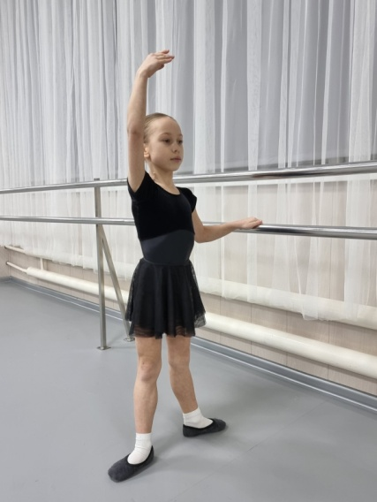
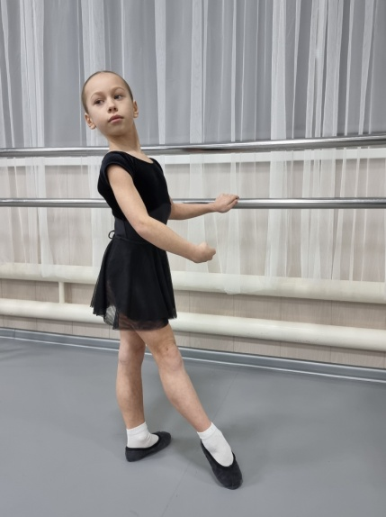

В результате выполнения этих действий педагогу достаточно прикоснуться в какой-то определенный момент либо к носку ноги, либо к плечу или бедру и у ребенка начинают работать другие раздражители, его тактильная память воспроизводит все необходимые тактильные чувства для выполнения всего комплекса упражнения. Педагогу необходимо следить за тем, чтобы в воздухе вытягивание пальцев было еще большим. Когда нога идет обратно, педагогу необходимо зафиксировать положение вытянутых пальцев (достаточно одного прикосновения пальцев к коже), что дает импульс другим рецепторам на основе тактильной памяти. Фиксация положения вытянутых пальцев педагогом дает возможность ребенку при, только одном прикосновении, выполнить и сохранить все условия данного упражнения.
В исследовании вопроса тактильного контакта на уроках хореографии к кожным ощущениям относят и болевые ощущения.

Так, например, работая над упражнением для развития выворотности и танцевального шага: сесть на пол, развести ноги в стороны до предела, одну ногу согнуть в колене перед собой, педагогу необходимо сзади придерживать согнутую коленку и отводить выворотную и вытянутую ногу назад. При этом педагогу приходится прикладывать силовое усилие. А ребенок ощущает эту силу и под ее воздействием сохраняет нужное положение ноги. Ощущение боли, которое появляется при оказании давления и возникающее при касании становится некоторой общей характеристикой разных сигналов, поступающих в мозг.
Как говорилось ранее, рецепторы прикосновения (тактильные) бывают очень чувствительны и возбуждаются при деформации кожи на 0,1 мкм, как в упражнении «Качалка» для развития гибкости плечевого и поясного сустава: лежа на животе, согнув руки назад и дотянувшись до согнутых ног, взявшись на пальцы ног, ребенок начинает раскачиваться. При этом педагог легко прикасается рукой к корпусу ребенка, подталкивая его к раскачиванию.

Другие рецепторы возбуждаются лишь при значительном давлении, как в упражнении для развития гибкости плечевого и поясного сустава: лечь на живот, так чтобы грудная клетка касалась пола, колени прямые, стопы вытянуты или находятся в I позиции, поднимать плечи вверх и назад.
Для того чтобы грудная клетка удерживалась на полу необходимо сесть на спину ребенка и втягивать плечи назад. В процессе выполнения этого упражнения ребенок получает значительно давление на корпус, как и в упражнении для развития выворотности и танцевального шага.
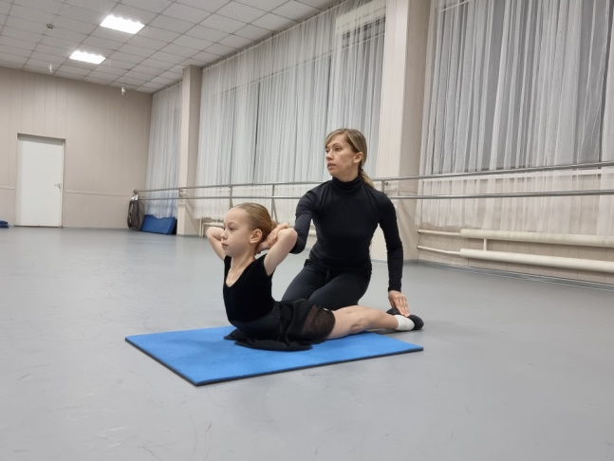

Лечь на живот, бедра отвести, колени согнуть, стопы касаются друг друга подошвенной частью. Спину максимально прогнуть назад, удерживая стопы и бедра на полу. Для достижения эффективности выполнения упражнения, педагогу необходимо помогать удерживать стопы и бедра на полу, прикладываю определенные усилия. Ребенок при этом получает ощущение силы педагога и сохраняет нужное положение корпуса.
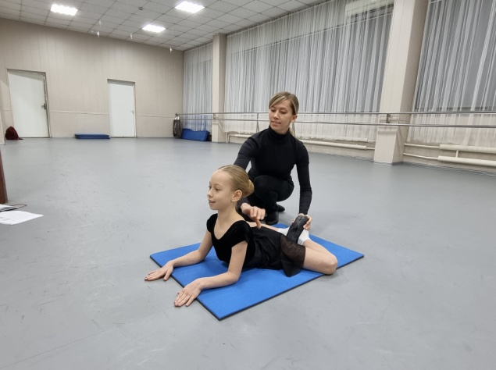

Это взаимодействие и позволяет распознать и оставить в тактильной памяти необходимое положение хореографической позы.
Для возникновения тактильной памяти также необходимо, чтобы раздражение достигло определенной силы, определенной величины. Нижний абсолютный порог чувствительности – минимальная величина раздражителя, вызывающая едва заметное ощущение. Наибольшая величина раздражителя – верхний порог чувствительности, при которой еще сохраняется данное ощущение.
Наибольшая острота тактильной чувствительности характерна для частей тела, активно осуществляющих двигательные функции. Это кончики пальцев рук и ног.
Как, например, в упражнении для развития танцевального шага и выворотности: лечь на спину, спину выпрямить, плечи и бедра прижать к полу. Ноги максимально выпрямлены. Стопы вытянуты. Одну ногу поднимать вперед на 90 градусов, ступня выворотно и «утюгом». Педагог, с силой наваливаясь на поднятую ногу, помогает прижимать бедро к полу. Уменьшив угол между ногой и телом, снова нажимает на ступню, прижимая бедро к полу. Тактильная чувствительность в этом упражнении дает возможность ребенку ощутить положение ноги и сохранить это ощущение для дальнейших действий в хореографии.

Гораздо менее чувствительны живот, спина, внешняя сторона предплечья. Так, для развития гибкости плечевого и поясного суставов в упражнении: лежа на животе, руки за голову, ноги вместе – стопы вытянуты или находятся в I позиции, стопы удерживает педагог. Ребенок, выполняя перегиб назад, удерживая бедра и живот на полу, чувствует свое тело и корпус, при этом корректирует угол корпуса над полом и положение рук за головой.
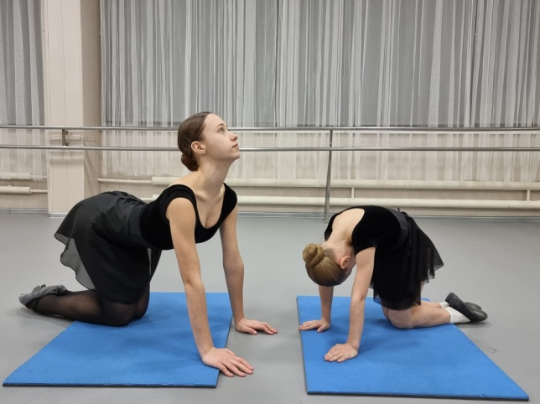
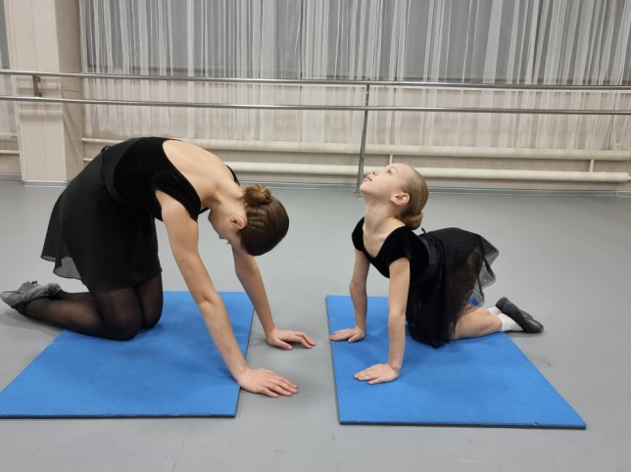

Выполняя упражнение «Кошечка» в упоре на коленях необходимо спину прогнуть, голову поднять до предела вверх. Затем спину выгнуть, голову опустить вниз. При этом педагог помогает ребенку своими прикосновениями к животу и спине почувствовать выгнутость и прогнутость корпуса.
Или в упражнении «Рыбка»: лежа на животе, упираясь на руки, прогнуть спину назад при согнутых ногах коленях, стараться коснуться ногами головы. При этом педагог помогает ребенку своими прикосновениями к плечевому поясу почувствовать глубину прогиба корпуса и сохранить это ощущение для других действий в хореографии.
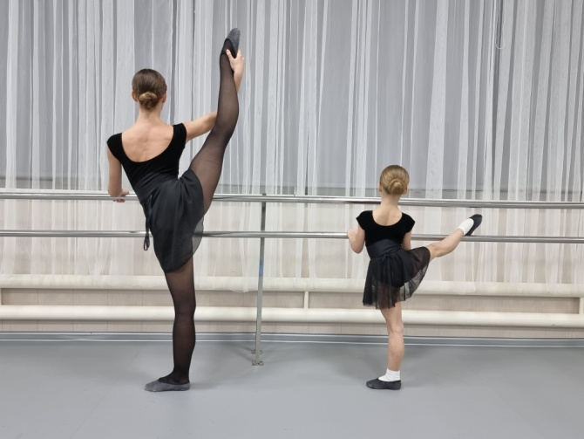
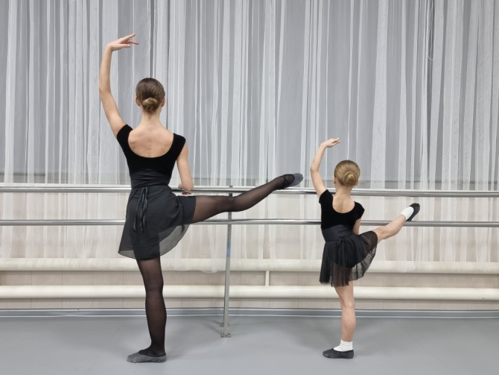

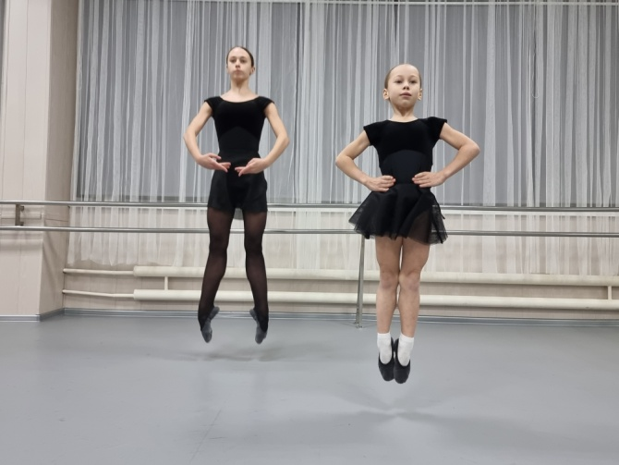
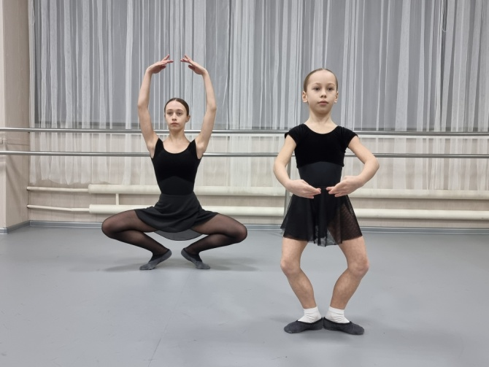

ЗАКЛЮЧЕНИЕ

Результаты исследования вопроса «Тактильный контакт на уроках хореографии» и методологии тактильного контакта в методическом пособии показывают, что данные материалы могут транслироваться в образовательном, воспитательном процессе, при составлении бесед и презентаций с целью повышения педагогической культуры не только самих педагогов, но и родителей (законных представителей) учащихся.
Приведенные примеры и иллюстрации позволяют определить успешность хореографических действий, которые могут быть достигнуты лишь тогда, когда все участники образовательного процесса: педагог, обучающиеся и их законные представители (родители) понимают и принимают необходимость профессионального тактильного контакта, необходимого для формирования учебной компетентности обучающихся в классе хореографии.

СПИСОК ЛИТЕРАТУРЫ

1.Богоявленская, Д.Б. Рабочая концепция одарённости / Д.Б. Богоявленская, В.Д. Шадриков, Ю.Д. Бабаева – 2-е изд., расш. и перераб. – М., 2003. – 95 с.
2. Каюмова, А.Ф. Физиология сенсорных систем: учебно-методическое пособие / Каюмова А.Ф., Тупиневич Г.С., Киселева О.С., Курмаева А.О., Шафиева Л.Н. - Изд-во ГОУ ВПО «БГМУ Росздрава», 2011 – 115с.
3. Министерство культуры Российской Федерации :[сайт]. – Москва. – URL: https://culture.gov.ru/about/national-project/about-project/ (дата обращения 10.02.2022). – Текст: электронный.
4. Министерство образования и науки Самарской области :[сайт]. – Самара. – URL: https://educat.samregion.ru/ (дата обращения 09.02.2022). – Текст: электронный.

